Отчет по лабораторной работе 2

Структуры данных

Шалыгин Георгий Эдуардович

Содержание

# 1 Цель работы

Основная цель работы — изучить несколько структур данных, реализованных в Julia, научиться применять их и операции над ними для решения задач.

# 2 Выполнение лабораторной работы

1. Повторим примеры кода работы с кортежами (fig. 1)

* 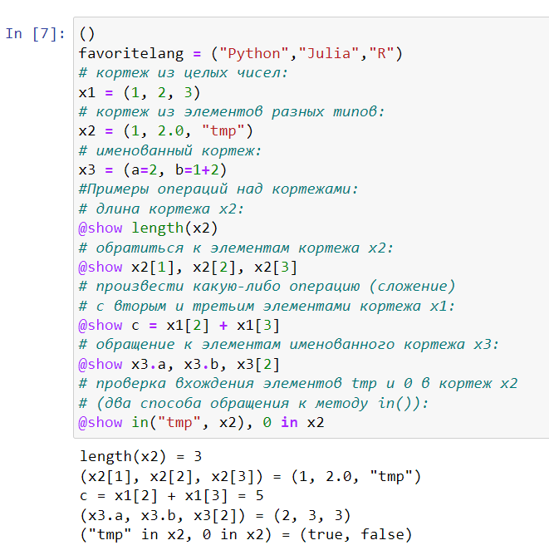
* Рис. 1: Кортежи

1. Примеры код работы со словарями (fig:002)

* 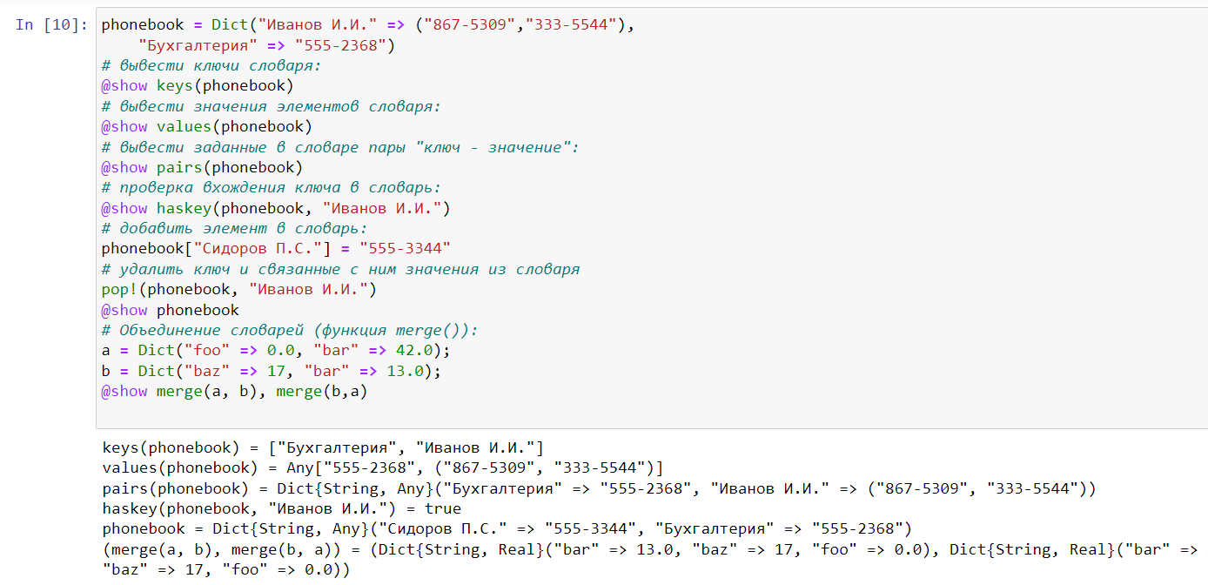
* Рис. 2: Словари

1. Работа с множествами (fig. 3).

* 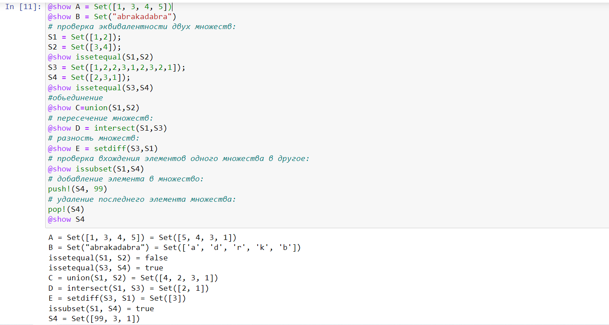
* Рис. 3: Множества

1. Создание массивов (fig. 4).

* 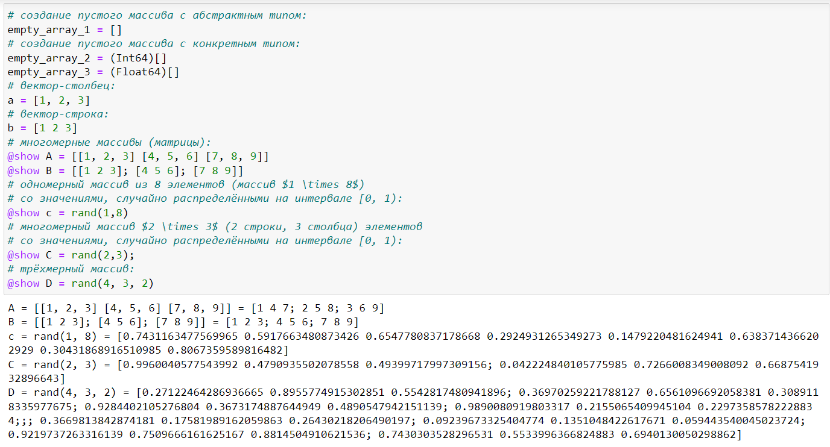
* Рис. 4: Массивы

1. Генераторы массивов (fig. 5).

* 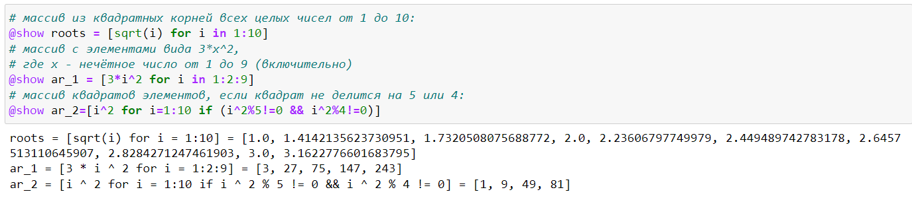
* Рис. 5: Массивы

1. Заполнение массивов (fig. 6).

* 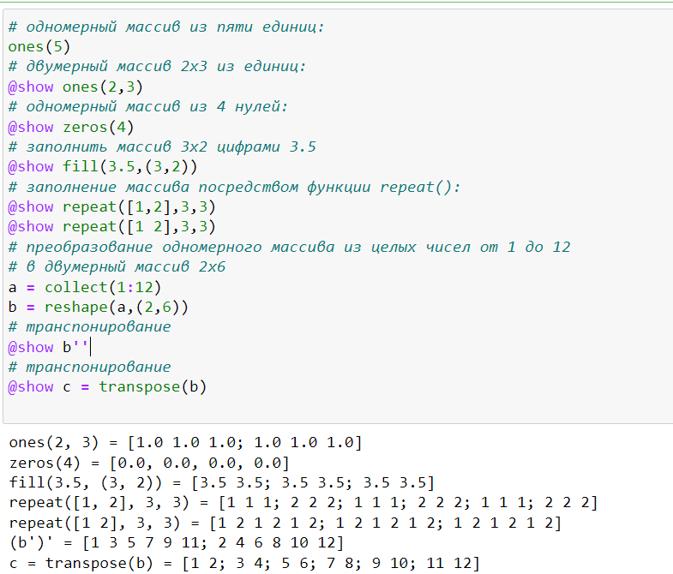
* Рис. 6: Массивы

1. Примеры срезов, функции сортировки и логическая индексация (fig. 7).

* 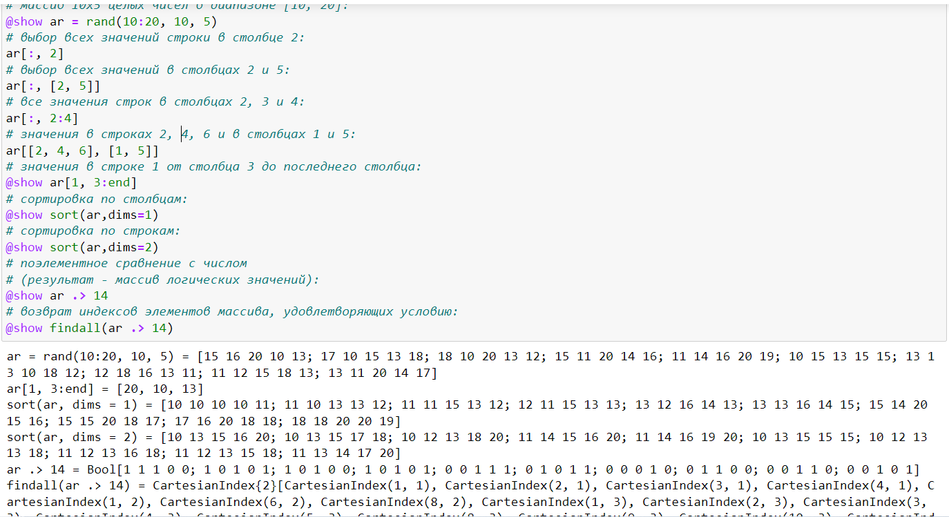
* Рис. 7: Создание файла

1. Задания для самостоятельного выполнения. 1 задание

* 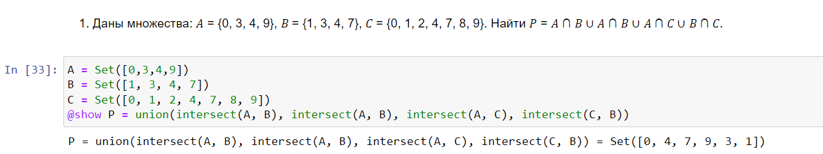
* Рис. 8: Множества

1. Задания для самостоятельного выполнения. 2 задание

* 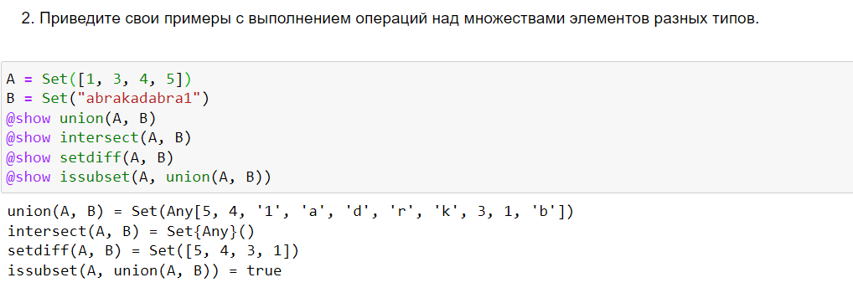
* Рис. 9: Множества разного типа

1. Создание массивов.

* 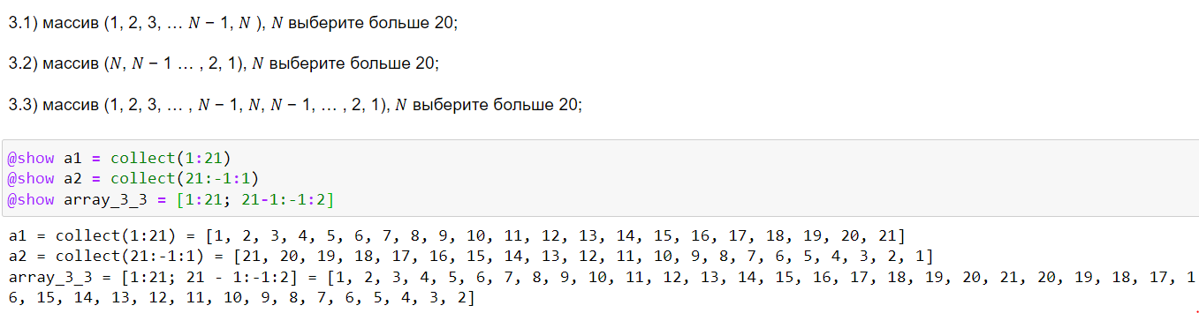
* Рис. 10: Создание массивов

1. Создание массивов с помощью функций fill, repeat

* 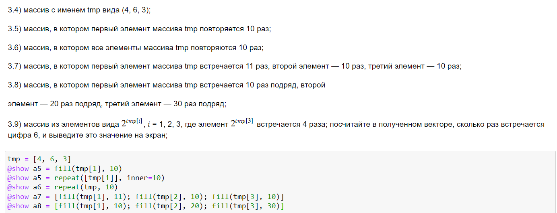
* Рис. 11: Создание массивов

1. Создание массивов с помощью генераторов и условий, поиск цифры 6 в значениях массива. Здесь она встречается 2 раза.

* 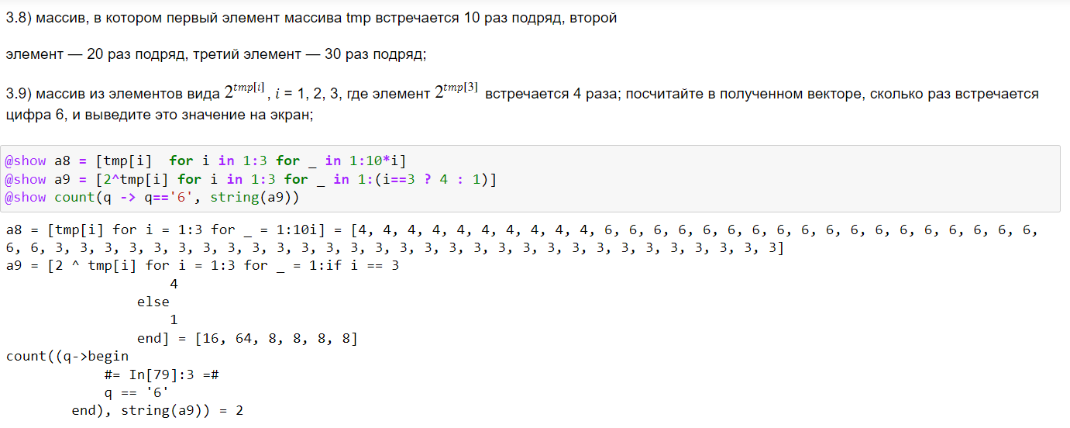
* Рис. 12: Создание массивов

1. Создание массивов с помощью генераторов.

* 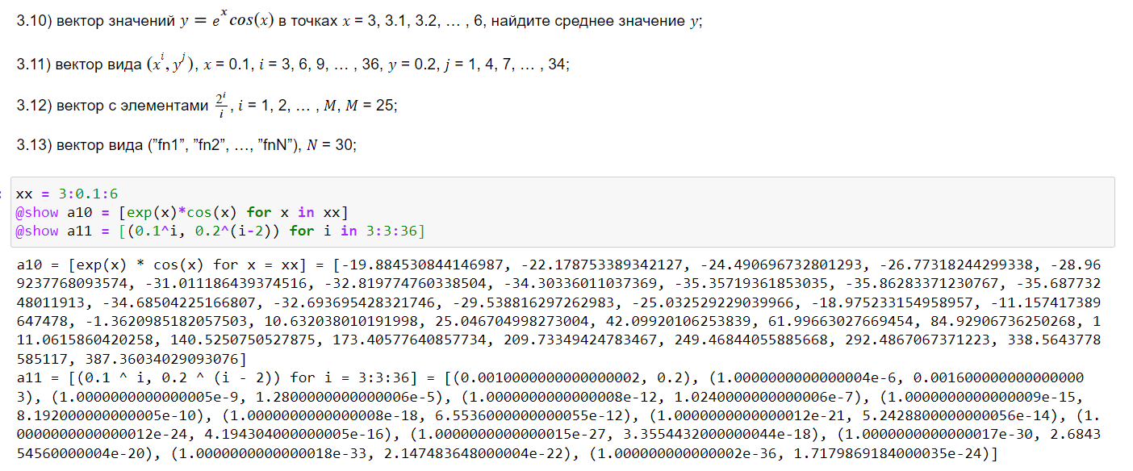
* Рис. 13: Создание массивов

1. Создание массивов с помощью генераторов, создание массива строк с параметром.

* 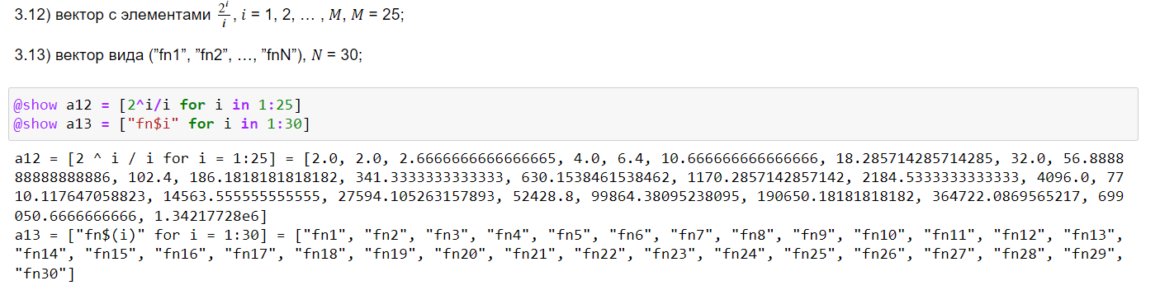
* Рис. 14: Создание массивов

1. Создание массивов с помощью генераторов на основе существующих. Подсчет суммы с помощью генератора массива.

* 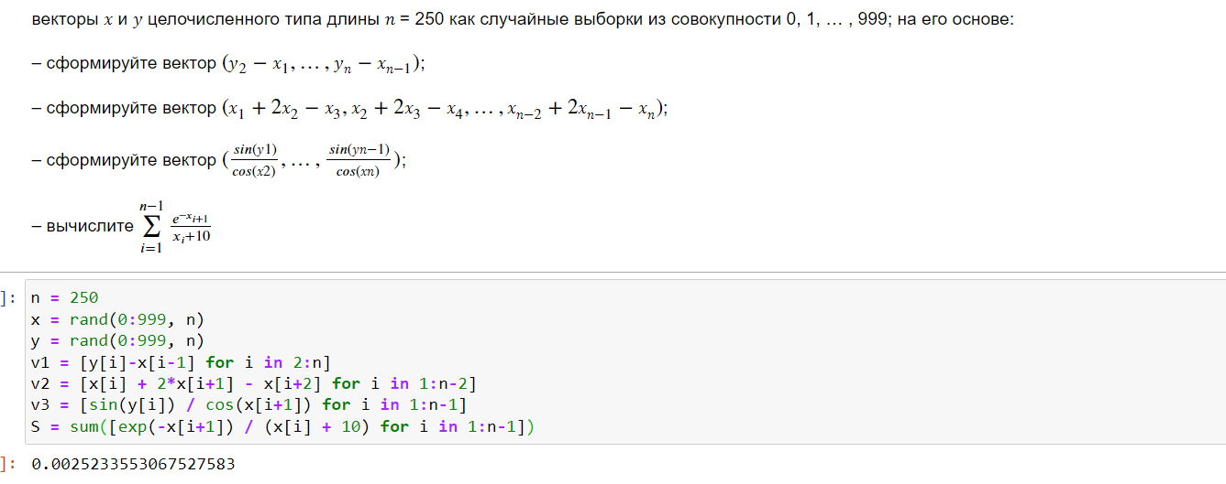
* Рис. 15: Создание массивов

1. Поиск элементов в массиве по условию, логическая индексация для двух массивов. подсчет элементов, удовлетворяющих условию с помощью логической индексации. Сумма здесь равно количеству значений true, 59.

* 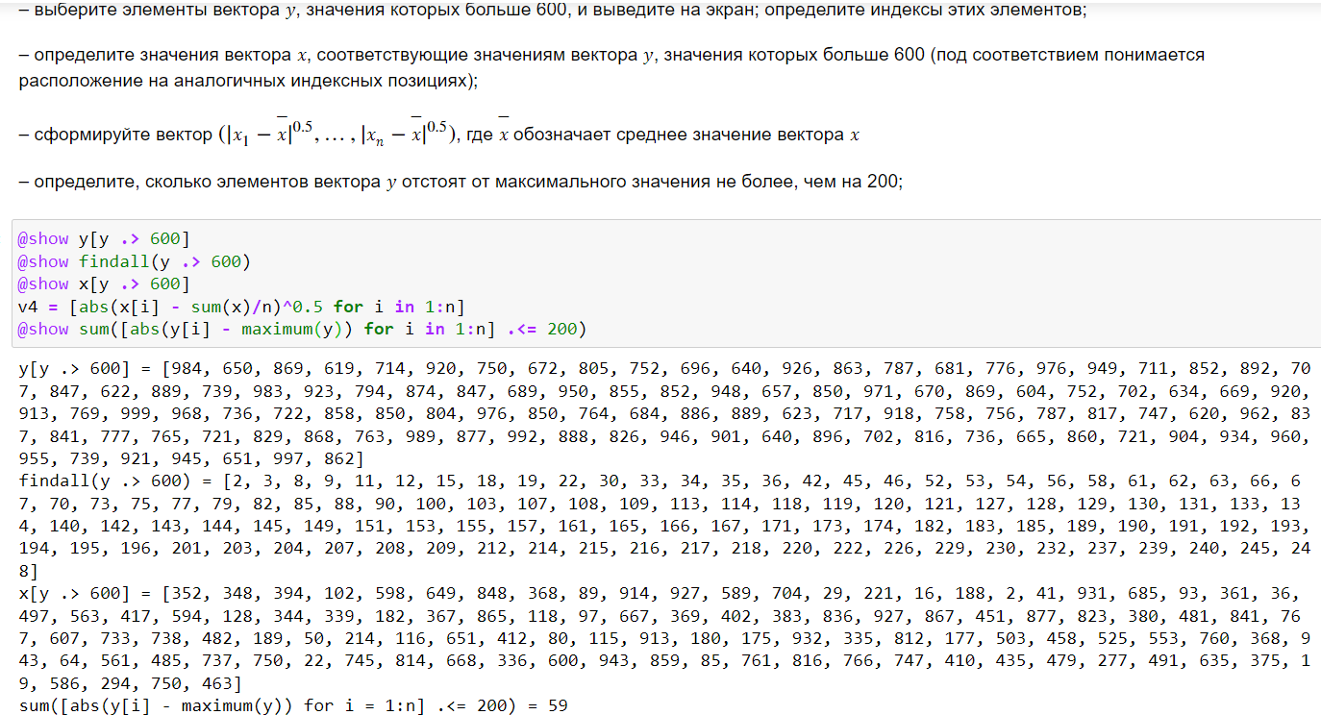
* Рис. 16: Логическая индексация

1. Подсчет элементов по условию с помощью функции count(условие, массив). Функция sortperm возвращает индексы, отсортированные по значениями элементов, то есть x[sortperm(y)] отсортирует х в порядке сортировки для у.

* 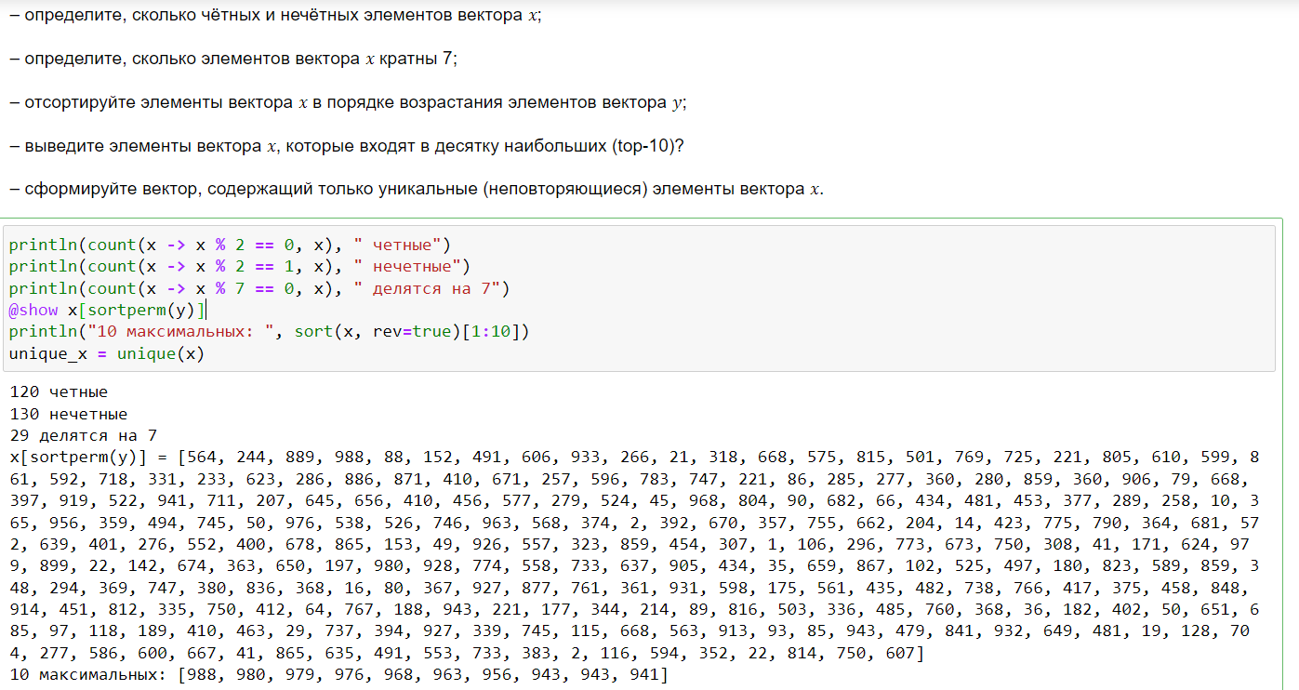
* Рис. 17: Работа с элементами массива

1. Создадим массив квадратов.

* 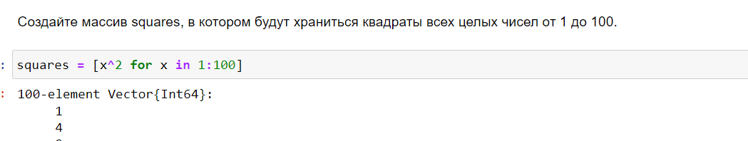
* Рис. 18: Создание массива

1. Скачаем и подключим пакет Primes.

* 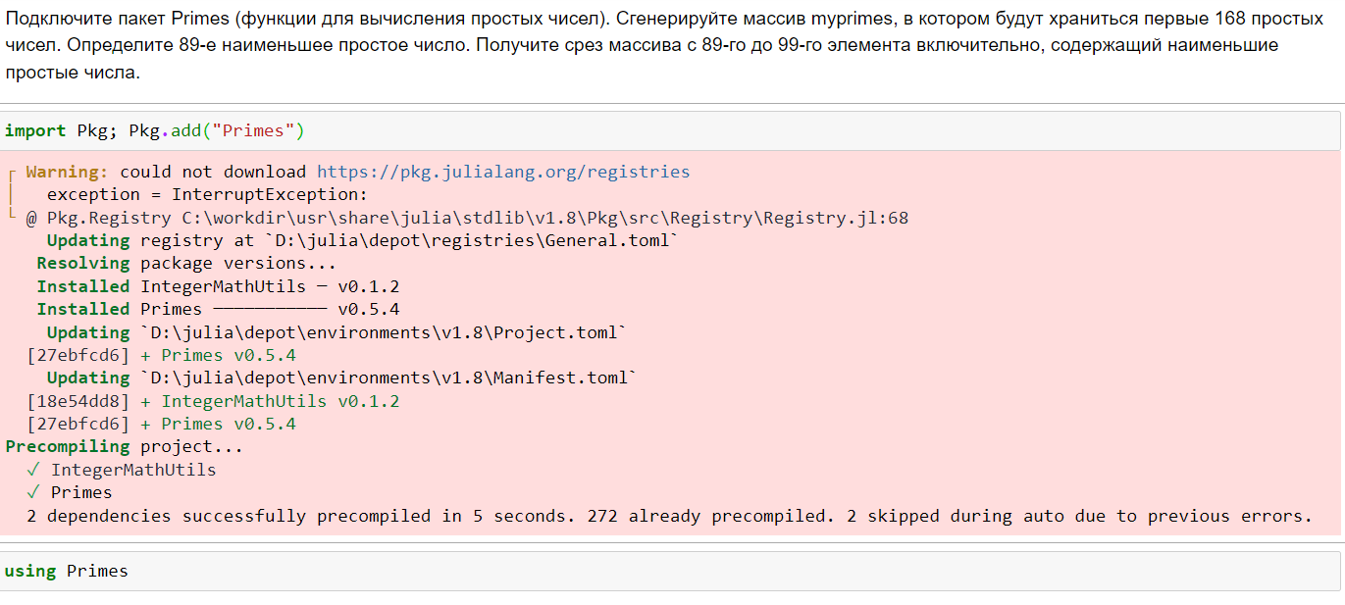
* Рис. 19: Подключение Primes

1. Функцией primes(1000) получим простые числа, меньше 1000, и возьмем первые 168, они отсортированы по возрастанию.

* 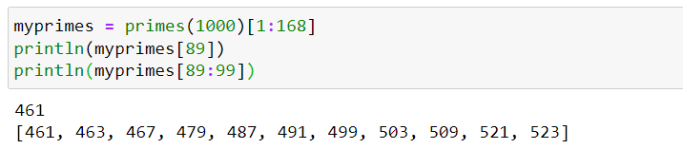
* Рис. 20: Получение простых чисел

1. С помощью массивов, полученных генераторами, вычислим следующие выражения.

* 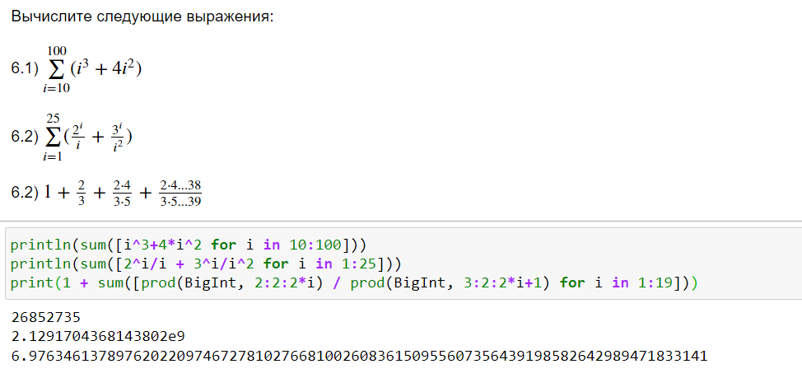
* Рис. 21: Вычисление сумм

# 3 Выводы

В ходе работы были изучены несколько структур данных, реализованных в Julia, научились применять их и операции над ними для решения задач.